План - конспект мастер – класса.
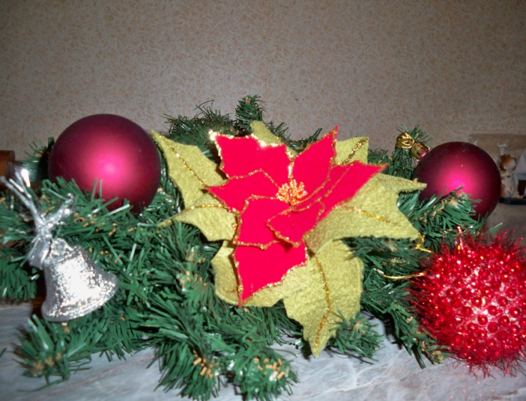
Тема: "Пуансеттия-рождественская звезда».
Цель: Изготовить пуансеттию, цветок рождественской ночи, из ткани.
Задачи:
образовательная: обучение слушателей принципам изготовления декоративного цветка из ткани. Соблюдение последовательности выполнения работы;
развивающая: развитие художественных способностей, воображения и творческого мышленияю.
Оборудование занятия:
Проволока, бисер, флис, замша, декоративные блестки, клей ПВА, ножницы, толстая игла.
Ход работы:
1.Организационный момент (1мин)
Здравствуйте, уважаемые коллеги. Я, Луконина Ольга Юрьевна. Сегодня предлагаю вам сделать пуансеттию – цветок рождества. Пуансеттия - растение необычное. Во-первых, она имеет много имен, каждое из которых одинаково популярно у цветоводов-любителей: кто-то зовет ее эуфорбией, кому-то она запомнилась как «молочай», многие предпочитают романтические названия «Рождественская звезда» или «Вифлеемская звезда». А, во-вторых, пуансеттия, как ее ни назови, бесспорно, прекрасна: контрастная окраска зеленых листьев с разноцветными прицветниками, что и говорить, смотрится очень оригинально и торжественно. Так и хочется украсить ею праздничный стол или поставить вместо новогодней ёлки. Но так ли много знаем мы об этом, ставшем у нас таким популярным, растении?
Но сначала, я бы хотела, коротко рассказать о себе.
2.Презентация портфолио: (10 мин)
3.Ознакомление с темой (3мин)
Пуансеттия (Poinsettia, молочай прекраснейший).
Пуансеттия – это очень красивое мексиканское растение, которое часто используют для украшения помещений во время рождественских праздников. Пуансеттия названа так в честь Жоеля Пуансетта, первого американского посла в Мексике, который в 1828 году привез ее в Штаты. Благодаря форме своих листьев, это растение стало символом Вифлеемской звезды и поэтому ассоциировалось с Рождеством. Ярко-красные листья пуансеттии, окружающие ее невзрачный желтый цветок, часто принимают за лепестки.
В канун рождественских праздников 1906 года садовнику Паулю Экке пришла идея продавать срезанные ветви выращенных им пуансеттий. Понятно, что купить красивые экзотические цветы могла особая публика, поэтому Экке и выставил их на продажу не где-нибудь, а в витринах бульвара Сансет, в Голливуде. Оригинальные растения вызвали большой интерес у состоятельных жителей города. Именно оттуда и разнеслось по миру новое название кустарника – «рождественская звезда».
Вообще-то этому необычному растению особенно повезло с именами и преданиями. В Центральной Америке – на его родине, где кустарник вырастает до трех метров в высоту, аборигены называли его сuetlaxochitle и он был любимым растением вождя Монтесумы. Местные жители лечили его млечным соком лихорадки, делали из листьев красители для лица и тканей и складывали о его происхождении легенды. По преданию ацтеков, несчастная любовь разбила сердце их богини. И из упавшей на землю капли крови вырос куст, у которого в середине декабря вдруг, как звезды, распускаются пурпурные листья на вершине. Это именно листья, а не цветы, потому что цветы у пуансеттии довольно мелкие и невзрачные, а пламенеют так называемые прицветники – видоизмененные прицветные листья.
С приходом на континент европейцев растение стало символом другой веры. Уже в XVII веке францисканские монахи, обосновавшиеся на территории современной Мексики, стали украшать пурпурными листьями пуансеттии храмы под Рождество, и вскоре эта традиция распространилась по всей стране.
Набожные испанские колонисты сложили свою рождественскую историю о происхождении пуансеттии. Одной бедной девочке и ее кузену нечего было принести в храм для украшения алтаря. Тогда дети решили нарвать хотя бы ветви придорожного кустарника. Это был скромный невзрачный букет, но когда девочка с любовью положила его у ног младенца Христа, он неожиданно расцвел. С тех пор растение стали называть «Цветы святой ночи».
4.Теоретическая часть (5 мин)
Из ткани вырезать детали цветка. Обвести детали по контуру клеем. На клей насыпать блестки. Дать высохнуть.
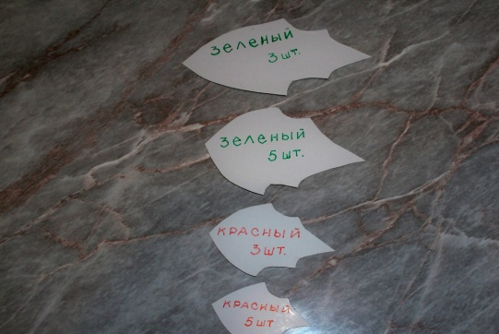 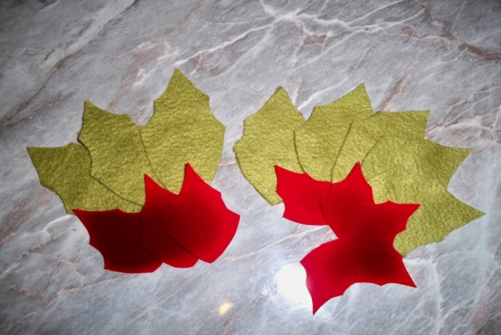
Пока сохнут лепестки- сделать из тонкой золотистой проволоки и бисера “семена”. Для этого на проволоку одеваем 7 бисеринок и скручивает. Таких петелек- семян делаем три штуки. Скручиваем их в пучок.

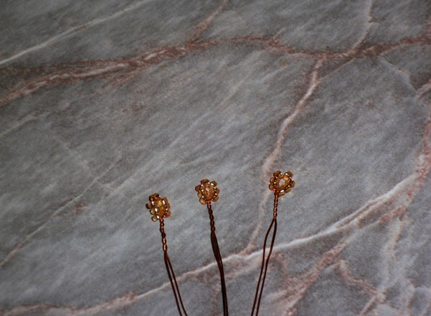 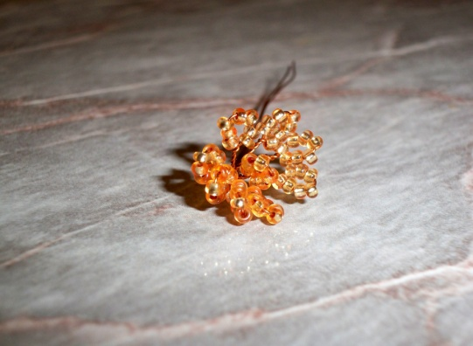
Затем начинаем на флористическую проволоку нанизывать лепестки - просто проткнуть толстой иглой и с изнанки закрутить.
Процесс сборки: к серединке из бисера просто прикручиваем все листочки, начиная с маленьких красных и заканчивая большими зелеными.
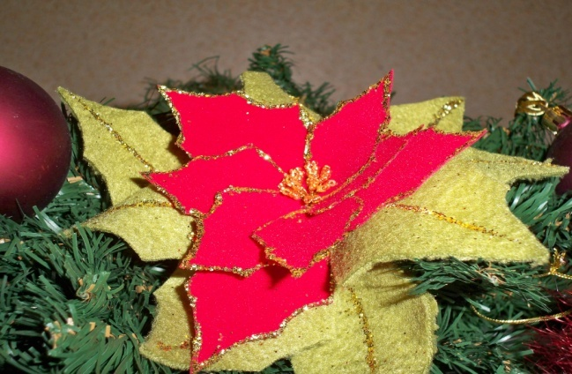
4.Практическая часть (20 мин)

5.Подведение итогов.(1 мин)

